- Git 基本操作
  - 配置密钥
    - 打开下载目录文件夹
    - 鼠标【右键】点击【Git Bash Here】
    - 输入 ~/.ssh/id_rsa 生成密钥
    - 输入 clip < ~/.ssh/id_rsa.pub 获取密钥
    - 打开【浏览器】 -> 输入 https://github.com/settings/keys
    - 点击 【New SSH key】
    - Title:随便起个名字
    - Key:把上面获取的密钥复制进去
    - 配置完毕
  - 下载
    - 打开下载目录文件夹
    - Shift+鼠标【右键】 -> 点击【在此处打开Powershell窗口】
    - 输入: git clone 【文件路径】
    - 文件路径获取位置（snippingtool）
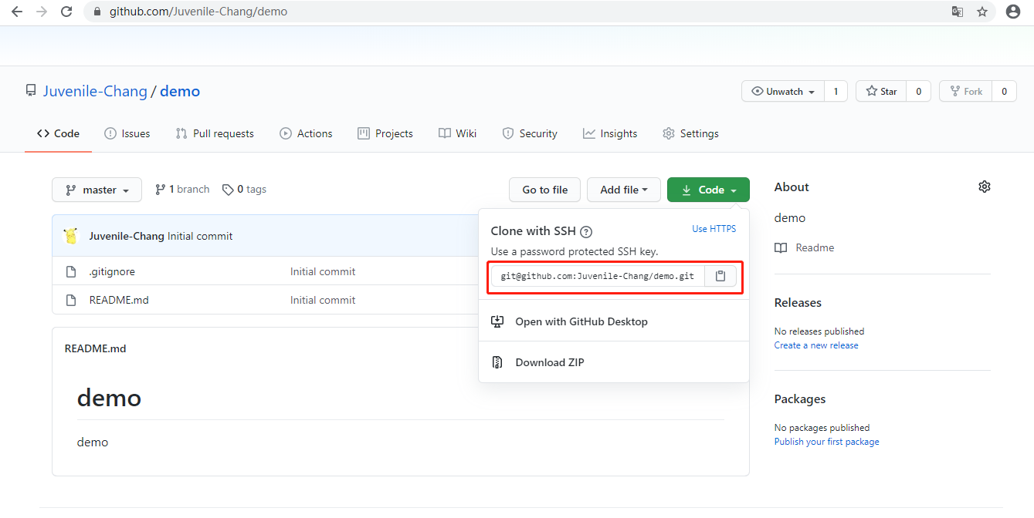
    - 下载完毕
  - 上传
    - 打开目标目录文件夹
    - 鼠标【右键】点击【Git Bash Here】
    - 进入项目文件夹
cd 【文件夹名字】/
    - 查看项目状态
git status
    - 添加到版本库
git add 【文件名称.后缀名】
    - 添加全部文件到版本库
git add .
    - 设置用户名/密码
git config --global user.email 【邮箱】
git config --global user.name 【用户名】
    - 提交到master
git commit -m “【文件名称】”
文件名称是存储到日志上的
    - 从master回滚到版本库
git resst
如果有保留的再后面添加日志id
git resst 【日志id】
    - 查看日志
git log
    - 查看日志中的代号详情
git show 【日志id】
    - 上传
git push

  - 上传冲突
    - 当你上传项目时会因为已经被其他同事修改过而产生冲突
    - 先下载同事修改过的项目，并进行合并
git pull
    - 合并后查看项目状态，没有冲突项就重新提交。如果有冲突就询问同事是不是都要保存，都要保存就留下重要代码，删除git提示的代码
  - 团队协作分支开发模式
    - 创建分支
      - 打开目标目录文件夹
      - 鼠标【右键】点击【Git Bash Here】
      - 创建
git branch 【分支名】
      - 切换分支
git checkout 【分支名】
      - 由于没有再远端创建分支，所以再push的时候要创建分支
git push --set-upstream origin 【分支名】
    - 创建分支
      - 创建和切换分支合并
git checkout -b 【分支名】
    - 合并远端两个分支的代码到master
      - 打开目标目录文件夹
      - 鼠标【右键】点击【Git Bash Here】
      - 切换分支
git checkout master
      - 获取远端其他分支的代码更新到本地
git pull
      - 把分支添加到master里
git merge 【分支名】
      - 使用idea右键项目选择Git点击Resolve Conflicts
      - 双击冲突板块
      - 弹出的页面会有分支信息和冲突显示
      - ×：不需要的
      - 》：需要的
      - 更改完毕后点击Apply
      - 重新提交
      - 不希望有idea显示
        - 点开.gitignore文件
        - 再最上面添加
.idea/

